Утверждаю:
Директор МБОУ «СОШ № 71
г. Челябинска»
____________ Ожиганова Е.А.
Приказ № 343 от 31.08.2023 г.

Контрольная работа по английскому языку за 1 четверть
2 класс
- Напиши буквы, которые в алфавите читаются так:
- [es]
- [ai]
- [zed]
- [ i:]
- [ef]
- Напиши строчную букву:
- M a) l
- Y ___ b) y
- H c) b
- L d) h
- B e) m
- Вставь в алфавит пропущенные буквы:
Aa Cc Dd Ee Ff Gg Ii Jj Ll Mm Nn Pp Qq Rr Uu Vv Xx
Yy .
- Прочитай транскрипцию и соедини слова:
- [k^t] jam
- [bok] lamp
- [foks] book
- Цжт] cat
- [lamp] fox
- Напиши числительные цифрами:
one ___ five
four three
two seven
nine ten
six eight
six ___
- Соедини заглавные и соответствующие им строчные буквы:
A Q H L F N D B G J M l f a h n q b m g j d
7.Запиши данные буквы в алфавитном порядке:
K, A, C, B, G, L, O, N, P, E.
- Напиши данные слова заглавными буквами:
Например: lamp - LAMP
- ann - 4) cat -
- bed - 5) queen -
- pencil- 6) pink -
- Напиши данные слова строчными буквами:
Например: LAMP - lamp
FLAG -
PIN -
- Переведи слово на русский язык:
- a boy
- a rose
- a house
- a boat
- Good bye
- Hello
- a lamp
- Образуй множественное число:
- a stamp
- a flag
- a pen
- a cat__________________________

Контрольная работа по английскому языку за 2 четверть
2 класс

1. Распредели слова в соответствии со звуками:
Слова: orange, bed, kitchen, daddy, sister, box, lamp, red, pink, hello, living room, cat, it’s, black, dog.
[e] –
[i] –
[æ] –
[o] –

2. Найди перевод слов, записывай только цифру и букву (например: 1b)
1. bathroom  2. son  3. door  4. house  5. chair  6. living room | a) дом  b) гостиная  c) стул  d) ванная комната  e) сын  f) дверь

3. Выпиши лишнее слово в каждой строке:
1. table, chair, Nanny, lamp.
2. mummy, daddy, kitchen, son.
3. horse, cat, mouse, sister, dog.
4. yellow, white, garden, brown, orange.

4. Подпиши рядом с числительным цифру
One____ ten______
Seven____ two______
Nine_____ four______

5. Прочитай и нарисуй цветными карандашами:
yellow green
brown white
black orange

Контрольная работа по английскому языку за 3 четверть
2 класс

1. Подчеркни have got или has got:
- Mark have got / has got blue eyes.
- We have got / has got a big house.
- My doll have got / has got pink hair.

2. Выпиши лишнее слово из каждой строки:
1. a table, a chair, a chimp, a lamp, a bath.
2. two, three, four, five, he.
3. a horse, a kangaroo, a mouse, a ballerina, a snake.
4. yellow, white, sad, brown, orange.
5. a toy soldier, a girl, a teddy bear, a ballerina.

3. Прочти слова и найди значение:
1) волосы 2) нос 3) рот 4) хороший, милый 5) кукла, марионетка
a) hair b) pretty c) ears d) puppet e) nose f) mouth

4. Напиши предлоги in, under, on:
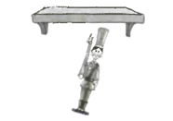
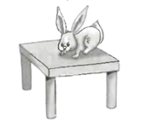
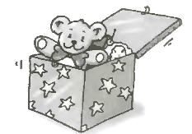

1)The teddy bear is _________ the box. 2) The rabbit is _________ the table.
3) The toy soldier is ______________ the shelf.

5.Подпишите картинки словами: bird fish boy clown:

1 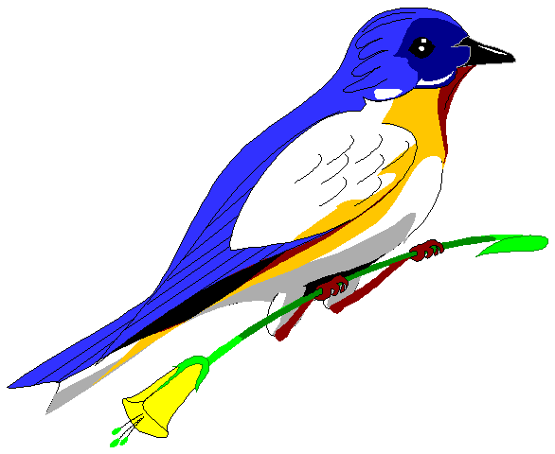 2 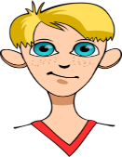 3 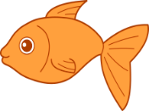 4 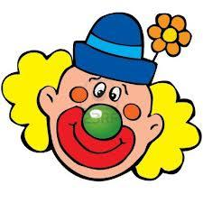

Итоговая контрольная работа по английскому языку
2 класс

1.Аудирование. Прослушай, что девочка рассказывает о себе и выбери правильные подписи для картинок. (7 баллов)
The girl’s name is Olga/ Sveta. She is nine/six.
She is Russian/ English.
Her mum’s name is Olga/Sveta. She is nice / old.
Her father’s name is Tim/Boris. He is a pilot/ a cook.

2.Чтение. Прочитай текст и подчеркни верные утверждения. (5 баллов)
Larry and Lulu
His name is Larry. He is nine. He can run and jump. He can’t sing. Her name is Lulu. She is five.
She can dance and sing. She can’t climb a tree.
Larry is five
Her name is Kate
He can sing
She can’t climb
She can dance

3.Грамматика и лексика. (10 баллов)
Переведи слова (0,5 баллов за каждый ответ – 4 балла)
kitchen,
bedroom
red
socks
hat
t-shirt
green
nose

4.Говорение. Расскажи о себе по схеме (10 баллов)
1.What’s your name?
2.How old are you?
3. How are you?
4. How is the weather today?
5. What is your hobby?

